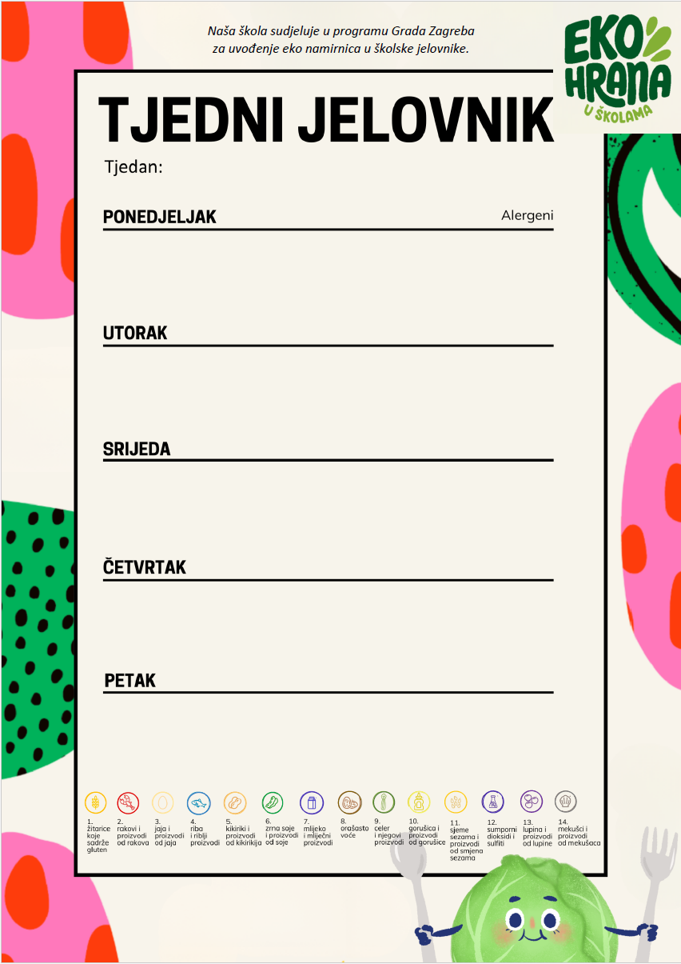
Jelovnik za 27.04.2026-30.04.2026.

Kruh graham, sirni namaz, bijela kava | 1, 7
Paprikaš sa piletinom i povrćem, tijesto, matovilac salata | 1
Naranča

Zdrava zrnata štangica, čokoladno mlijeko | 1,7
Pečeni pureći zabatak, riža đuveđ | 1
Voćni jogurt | 7

Lino duo pahuljice, mlijeko, banana | 1,7
Kelj varivo sa krumpirom i suhim mesom | 1
Školski kolač | 1,3,7

Kruh, maslac, marmelada, čaj, jabuka | 1, 7
Krumpir gulaš sa junetinom i povrćem, kruh | 1
Palenta, jogurt | 7

